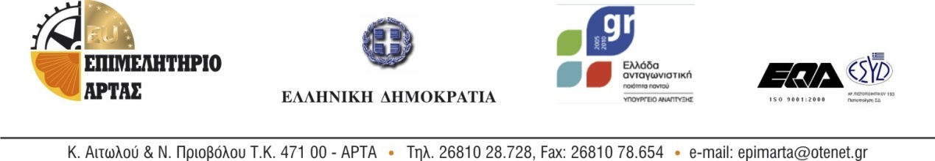

ΕΚΔΗΛΩΣΗ ΤΟΥ ΕΠΙΜΕΛΗΤΗΡΙΟΥ ΑΡΤΑΣ
ΓΙΑ ΤΟ ΠΡΟΓΡΑΜΜΑ ΒΙΩΣΙΜΗΣ ΑΣΤΙΚΗΣ ΑΝΑΠΤΥΞΗΣ ( JESSICA)

Άρτα 14 Οκτωβρίου 2013

Ενημερωτική συνάντηση εργασίας με θέμα: «Υποβολή και υλοποίηση ανταποδοτικών έργων αστικής ανάπτυξής μέσω της πρωτοβουλίας JESSICA» συνδιοργανώνουν το Επιμελητήριο Άρτας και ο Δήμος Αρταίων. Η εκδήλωση θα γίνει την Τετάρτη 16/10/2013 και ώρα 7:00 μ.μ. στο Συνεδριακό Κέντρο του Επιμελητηρίου Άρτας.
Την πρωτοβουλία θα αναπτύξει ο εκπρόσωπος του Ταμείου Αστικής Ανάπτυξης Ηπείρου Σπύρος Παπαδάτος.
Στη διάρκεια της εκδήλωσης- ανοικτής για το κοινό- θα αναλυθούν και συζητηθούν θέματα που σχετίζονται με την αξιοποίηση των επενδυτικών πόρων και την υλοποίηση της πρωτοβουλίας.
Οι ενδιαφερόμενοι θα έχουν τη δυνατότητα υποβολής ερωτήσεων καθώς και κατάθεσης προτάσεων.

Το πρόγραμμα “JESSICA” (Kοινή ευρωπαϊκή υποστήριξη για βιώσιμες επενδύσεις σε αστικές περιοχές) είναι μια πρωτοβουλία της Ευρωπαϊκής Επιτροπής, η οποία αναπτύχθηκε από κοινού με την Ευρωπαϊκή Τράπεζα Επενδύσεων και την Αναπτυξιακή Τράπεζα του Συμβουλίου της Ευρώπης (CEB). Στηρίζει τη βιώσιμη αστική ανάπτυξη και ανάπλαση μέσω μηχανισμών χρηματοοικονομικής τεχνικής.
Οι χώρες της ΕΕ μπορούν να επιλέξουν να επενδύσουν μέρος των χρηματοδοτήσεών τους από τα διαρθρωτικά ταμεία της ΕΕ σε ταμεία ανανεούμενων πιστώσεων, για να συμβάλλουν στην ανακύκλωση των οικονομικών πόρων, ώστε να επιταχύνουν τις επενδύσεις στις αστικές περιοχές της Ευρώπης.
Στόχος της πρωτοβουλίας είναι η προώθηση της βιώσιμης αστικής ανάπτυξης με την υποστήριξη έργων στους ακόλουθους τομείς:
- αστικές υποδομές – περιλαμβανομένων μεταφορών, ύδρευσης/επεξεργασίας λυμάτων, ενέργειας
- χώρους πολιτιστικής κληρονομιάς ή πολιτιστικού ενδιαφέροντος – για τουριστικές ή άλλες βιώσιμες χρήσεις
- αποκατάσταση υποβαθμισμένων βιομηχανικών τοποθεσιών περιλαμβανομένης της εκκαθάρισης και απορρύπανσης του χώρου
- δημιουργία νέων επιφανειών για εμπορική χρήση, για τους τομείς των ΜΜΕ, των ΤΠ και/ή Ε&Α
- πανεπιστημιακά κτήρια – ιατρικές, βιοτεχνολογικές και άλλες εξειδικευμένες εγκαταστάσεις
- βελτιώσεις στην ενεργειακή αποδοτικότητα

Οι χρηματοδοτήσεις από το ευρωπαϊκό ταμείο περιφερειακής ανάπτυξης (ΕΤΠΑ) χορηγούνται στα Ταμεία Αστικής Ανάπτυξης (TAA), τα οποία τις επενδύουν σε συμπράξεις δημόσιου και ιδιωτικού τομέα ή άλλα έργα που περιλαμβάνονται σε ολοκληρωμένα σχέδια βιώσιμης αστικής ανάπτυξης. Οι επενδύσεις αυτές μπορούν να λάβουν τη μορφή εισφοράς κεφαλαίων, δανείων και/ή εγγυήσεων.
Λόγω του ανανεούμενου χαρακτήρα των εν λόγω μέσων, οι αποδόσεις των επενδύσεων επανεπενδύονται σε νέα έργα αστικής ανάπτυξης, ανακυκλώνοντας με τον τρόπο αυτόν τους δημόσιους πόρους και προωθώντας τη βιωσιμότητα και τον αντίκτυπο του ευρωπαϊκού και εθνικού δημόσιου χρήματος.

